互联网作战指挥系统的设计与实现

摘要：互联网作战指挥系统的目标是丰富公安机关案件侦破工作的手段，提高侦破效率，降低侦破难度，减少侦破时间。其中的关键问题是简化人员追踪流程中各环节的繁琐工作，减少人力、物力的投入，提高追踪的准确性，并提供数据分析。系统采用J2EE下的Spring+Mybaits架构，以MySql为数据库，前端采用百度提供的BaiduMap api在B/S模式实现了公安干警在线地理位置展示、地理位置搜索、地理位置告警等功能，可解决公安干警对犯罪嫌疑人地理信息资料进行保存、修改、地图界面展示、活动轨迹展示、活动轨迹分析，对重点分析人员进行告警条件设置并自动进行短信推送等问题。经过测试，功能上正常流程完全可行，对非正常的操作也做了一定处理，对不可逆操作都有必要的提示；网页性能上能够满足1000条地理信息同时展示的要求，页面在1000条地理信息下的加载渲染时间小于1s。
关键词：地图； 轨迹；短信推送；BaiduMap

The design and implementation of Internet combat
command system

Abstract：Target Combat Command System of the Internet as a means rich Cases by the Police detective work to improve the detection efficiency and reduce the difficulty of detection, reducing the detection time. The key issue which is to simplify the tedious work of staff to track all aspects of the process, reduce manpower, material resources, improve tracking accuracy, and data analysis. The system uses Spring + Mybaits under J2EE architecture to MySql database, front-end BaiduMap api Baidu provided in B / S mode to achieve the policemen online geographical locations, geographical search, location alarm functions, solve policemen suspects geographic information to save, modify, map interface display, active trace exhibitions, events trajectory analysis, analysis of key personnel set alarm conditions and automatically push messages and other issues. After the testing, functional normal flow entirely feasible for non-normal operation is also made certain processed irreversible operation has the necessary tips; On page 1000 performance to meet the requirements of geographic information at the same time show the page at 1000 GIS rendering load time of less than 1s.
Key words: map，locus，SMS push，BaiduMap

目录
摘要 1
第一章 绪论 5
1.1课题意义及目的 5
1.2国内外发展现状 5
1.3系统目标 6
第二章 需求分析 7
2.1提出问题 7
2.2 解决方案 7
2.3可行性分析 7
2.3.1技术可行性 7
2.3.2经济可行性 8
2.3.3运行可行性 8
2.4 用户需求 8
2.5产品需求模型 9
2.5.1 系统业务流程 10
第三章 系统设计 11
3.1产品功能性需求 11
3.1.1基本操作 11
3.1.2 地理位置展示 12
3.1.3地理位置搜索 12
3.1.4 地理位置推送 13
3.1.5地理位置告警 13
3.1.6 指挥系统结构图 14
3.2数据库逻辑设计 15
3.2.1 数据项结构设计 18
3.3 用户界面设计 28
3.3.1界面的关系图与工作流程图 28
3.3.2用户界面视觉设计 30
3.3.3用户界面交互设计 33
3.4数据库安全性设计 42
3.4.1 防止用户直接操作数据库的方法 42
第四章 教师职称申报系统详细设计与实现 42
4.1 Jquery+seajs+underscoce+backbone+artTeplate+BaiduMap框架搭建 42
4.1.1框架搭建的步骤 42
4.1.2 seaJs整合Js资源库 43
4.1.3拆分BcakBone的数据Model功能 45
4.1.4 ArtTeplate简化管理模板渲染功能 48
4.1.5 BaiduMap实现地理位置形象化展示 48
4.2地图单点地理位置展示功能的实现 52
4.2.1 BaiduMap自定义标注覆盖物绘制 52
4.2.2 BaiduMap标注类在系统中的应用 52
4.3地图地理位置活动轨迹展示功能的实现 53
4.3.1 BaiduMap自定义折线绘制 53
4.3.2 BaiduMap折线类在系统中的应用 54
4.4地图矩形区域绘制功能实现 54
4.4.1 BaiduMap多边形覆盖物绘制 54
4.4.2 BaiduMap通过两点经纬度计算矩形 55
4.5地理位置推送功能实现 55
4.5.1地理位置短信推送 55
结 论 56
致 谢 57
参考文献 58

第一章 绪论

1.1课题意义及目的
公安机关的人民警察是社会安定的定海神针，我们和平安定的生活坏境离不开众多人民警察的贡献。随着科技的发展，人民警察在预防、制止和侦查犯罪活动也有了更丰富的手段来提高人民警察的办案效率，在当今几乎人手一部智能机的时代，对犯罪嫌疑人的追踪也有了更为高效的方法，这就需要根据各个不同的网络设备在不同时间的地理信息来制定出科学合理的方法来存储地理信息、分析地理信息、展示地理信息。
以前公安干警通过手机对犯罪嫌疑人进行定位和追踪是通过基站定位的方法，这种方法费日费时并且准确度低，而且无法通过大数据分析对犯罪行为进行预防和分析。如今计算机技术已应用于各行各业，智能追踪、精准定位和大数据分析是发展的必然，它将简化公安民警对犯罪嫌疑人的追踪难度，提高案件的侦破效率，降低案件的侦破时间，并一定程度上给刑侦工作带来活力和竞争，对改善和提高公安网侦能力具有重要而积极的意义。课题旨在开发一个地理位置信息系统，对地理位置信息进行有效管理，用地图的形式展示地理位置信息，合理分析原始数据，及时短信推送提醒，最终实现对移动设备的网络GPS数据的监控和分析。

1.2国内外发展现状
地理信息系统（Geographic Information System或 Geo－Information system，GIS），是在计算机硬、软件系统支持下，对地理分布数据进行采集、储存、管理、运算、分析、显示和描述的技术系统。位置与地理信息既是LBS（Location base service）的核心，也是LBS的基础。一个单纯的经纬度坐标只有置于特定的地理信息中，代表为某个地点、标志、方位后，才会被用户认识和理解。用户在通过相关技术获取到位置信息之后，还需要了解所处的地理环境，查询和分析环境信息，从而为用户活动提供信息支持与服务。百度的BaiduMap api还向开发者提供一系列的LBS方案，核心是经纬度地理信息，通过原始的经纬度信息提供地图覆盖物（标注点、几何图形区域、热点图）、轨迹分析、路线规划等功能。提供地图比例尺，地图平滑缩放，地图平滑平移等组件。

1.3系统目标
(1)分析移动设备的网络通信数据，并提取和展示其中包含的位置信息。
(2)根据分析互联网应用作战系统的需求并进行UML系统建模，对数据库做了详细的分析和设计。
(3)基于B/S模式，对系统各功能模块进行了分析和设计，实现系统的各项功能，并对系统实现进行了测试，各项操作能够满足预期的要求。
(4)利用网络数据获取、网络协议分析、地理位置查询展示、地理位置告警、短信推送、系统管理等功能实现移动设备使用者及其地理位置的可视化展示
。

第二章 需求分析

2.1提出问题
随着计算机、网络技术的快速发展和应用，使我们的生活有了革命性的改变，工作、生活已离不开计算机。为了协助公安部门对网络监控、移动上网人群数据分析、根据智能手机地理位置实施抓捕等工作，采用一个智能形象化展示系统，可以有效的减少公安部门的工作量，使其发挥最大作用，能够为公安干警提供快速便捷的服务。如果公安部门仍采取人工管理的方式，工作效率低、易出错、工作量大，耗费人力物力多。因此，根据目前市场上硬件价格合理，各类无线网络设备和宽带网普及的有利条件，利用数据库技术和网络技术，可以开发具有开放体系结构、扩展性好、易维护，且具有良好的人机交互界面的互联网作战指挥系统，可以有效的提高工作效率和工作质量，所以该系统具有重要的开发价值和应用意义。

2.2 解决方案
本系统采用面向对象的设计方法，MySql关系型数据库^{[5]}作为后台数据库，开发环境为MyEclipse8.5，系统采用优秀的Java2EE^{[13]}开发平台，Spring + Mybatis等框架来搭建一个多层架构的Web应用，松耦合，扩展性强，易于维护；HTML+JQUERY+BAIDUDITU＋BACKBONE技术实现动态网页。B/S模式，没有客户端，通过浏览器来访问相应的URL地址，登录成功后就可以使用系统，因此其优点是占用系统资源少。

2.3可行性分析

2.3.1技术可行性

jQuery是一个兼容多浏览器的javascript库，核心理念是write less,do more(写得更少,做得更多)。jQuery在2006年1月由美国人John Resig在纽约的barcamp发布，吸引了来自世界各地的众多JavaScript高手加入，由Dave Methvin率领团队进行开发。如今，jQuery已经成为最流行的javascript库，在世界前10000个访问最多的网站中，有超过55%在使用jQuery。
百度地图JavaScript API是一套由JavaScript语言编写的应用程序接口，可帮助您在网站中构建功能丰富、交互性强的地图应用，支持PC端和移动端基于浏览器的地图应用开发，且支持HTML5特性的地图开发。
Backbone 为复杂Javascript应用程序提供模型(models)、集合(collections)、视图(views)的结构。其中模型用于绑定键值数据和自定义事件；集合附有可枚举函数的丰富API； 视图可以声明事件处理函数，并通过RESTful JSON接口连接到应用程序。
Java语言是面向对象程序设计语言，java平台支持几乎所有的操作系统，实现一次编译到处运行。采用java开发该系统的后端在技术上完全可行。

2.3.2经济可行性
实验室拥有能够支持开发与实验的硬件设施，保证了开发过程中的经济可行性。对公安部门来说，既可以保障其工作的准确性，又可以提高其工作效率，减少人力物力的投入。

2.3.3运行可行性
该系统是基于B/S模式的，可以通过计算机直接访问，在成功登录系统后之后，即可使用。该系统可以完成对嫌疑人的监控、【？】告警、【？】抓捕等各项工作，对公安部门来说既方便又快捷。

2.4 用户需求
本软件产品面向三类用户，第一类用户是系统管理员，包括公安局负责信息系统管理和维护的相关人员，主要使用指挥系统进行原始数据统计和查询、系统运行状态监控，用户管理、系统参数设置等，这类用户具有计算机软硬件系统管理能力；第二类用户是普通用户，包括公安局技侦人员以及普通侦查员，主要使用指挥系统进行移动用户及其地理位置的查询，以及使用手机接收指挥系统推送的关于事先指定的用户及其地理位置信息，这类用户具有基本的操作计算机和手机的能力；第三类用户是日志审计员，主要是查看系统管理员和普通用户的操作日志，实现三员管理和监督。

2.5产品需求模型

2.5.1 系统业务流程
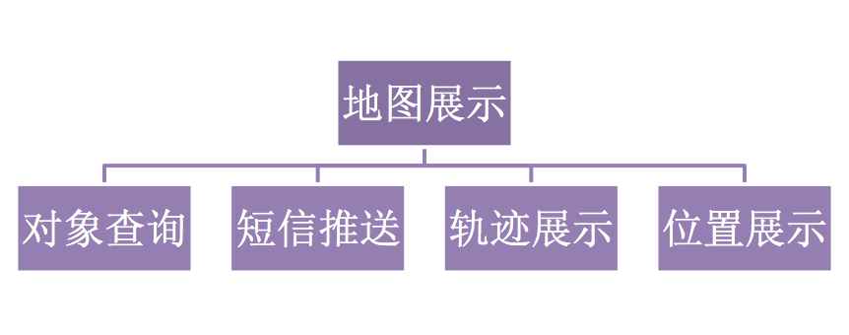
地图展示模块分为【XX。。】等四个部分，对象查询部分能够根据用户的需求【？】查询出结果，并以列表的形式向用户展示其信息；短信推送【。。】；轨迹展示【。。】；位置展示【。。】。本模块主要给用户提供了【功能概述】。
图2-1 系统业务流程图（1）
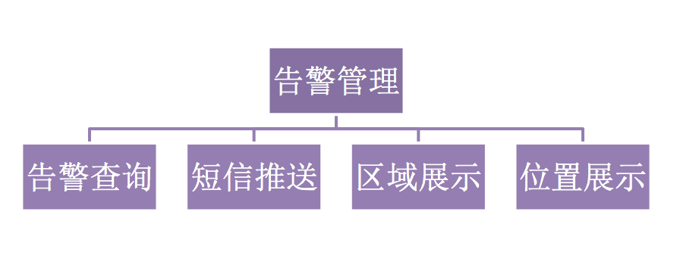
图2-2 系统业务流程图（2）

第三章 系统设计

3.1产品功能性需求
本软件系统适用于公安机关实施移动设备的网络数据监控和分析，包括数据获取、网络协议分析、地理位置展示、地理位置查询、地理位置告警、短信推送、系统管理等功能。本产品不适用于非公安机关的机构进行网络数据分析、网络营销等用途。

3.1.1基本操作
表3-1 基本操纵用例描述表
功能类别 | 功能名称、标识符 | 描述
基本操作  Func-Basic | 用户登录，Func-Basic-Login | 系统操作用户登录
基本操作  Func-Basic | 用户退出，Func-Basic-Logout | 系统操作用户退出
基本操作  Func-Basic | 修改用户信息，Func-Basic-Edit | 修改操作用户密码、个人信息等
基本操作  Func-Basic | 关于系统，Func-Basic-About | 对系统的介绍
基本操作  Func-Basic | 联机帮助，Func-Basic-Help | 软件使用帮助

3.1.2 地理位置展示
表3-2 地理位置展示用例描述表

功能类别 | 功能名称、标识符 | 描述
地理位置展示  Func-GeoDisplay | 位置展示，Func-GeoDisplay-GPS | 能够在人机交互界展示以GPS数据为主的地理位置
地理位置展示  Func-GeoDisplay | 时间展示，Func-GeoDisplay-Time | 能够在人机界面中展示地理位置所发生的时间
地理位置展示  Func-GeoDisplay | 对象展示，Func-GeoDisplay-Person | 能够在人机界面中展示对象信息
地理位置展示  Func-GeoDisplay | 活动轨迹展示，Func-GeoDisplay-Track | 能够在人机界面中展示按照时间和地点连接起来的对象的活动信息

3.1.3地理位置搜索
表3-3 地理位置搜索用例描述表

功能类别 | 功能名称、标识符 | 描述
地理位置搜索  Func-GeoSearch | 时间段搜索，Func-GeoSearch-Time | 能够指定时间段搜索地理位置数据
地理位置搜索  Func-GeoSearch | 对象搜索，Func-GeoSearch-Person | 能够以对象的信息（如手机串号）搜索地理位置数据
地理位置搜索  Func-GeoSearch | 区域搜索，Func-GeoSearch-Area | 能够指定位置信息搜索地理位置数据
地理位置搜索  Func-GeoSearch | 对象统计，Func-GeoSearch-Statistic | 能够展示搜索结果的统计信息，包括数量等

3.1.4 地理位置推送
表3-4 地理位置推送用例描述表

功能类别 | 功能名称、标识符 | 描述
地理位置推送  Func-GeoFeed | 推送设置，Func-GeoFeed-Set | 操作用户能够设置一些条件（对象、区域等），或者选定数据，系统能够把满足条件的地理位置信息通过短信方式推送给操作用户；
地理位置推送  Func-GeoFeed | 推送信息展示，Func-GeoFeed-Show | 推送的内容既可通过操作者手机查看，也可以在系统中查看

3.1.5地理位置告警
表3-5 地理位置告警用例描述表
功能类别 | 功能名称、标识符 | 描述
地理位置告警  Func-GeoAlert | 告警设置，Func-GeoAlert-Set | 每个操作用户可以设置一些条件（对象、区域、触发条件、告警方式等），系统能够在满足告警条件的情况下进行告警
地理位置告警  Func-GeoAlert | 告警展示，Func-GeoAlert-Display | 告警数据可以通过系统窗口、手机短信等方式展示产生告警的数据，并可以结合地图界面进行查看
地理位置告警  Func-GeoAlert | 告警统计，Func-GeoAlert-Statistic | 每个用户能够查看总告警数量、新告警数量等统计值

3.1.6 指挥系统结构图
1、总体结构图如下：

图3-1 指挥系统总体结构图
2、角色功能

图3-2 角色功能结构图

3.2数据库逻辑设计
本系统包含两个数据库,采集端数据库和应用端数据库。采集端数据库为sql server数据库，该数据库存储解析的位置信息和转换为百度经纬度后的位置信息，同时存储百度地图纠偏数据表。应用端为mysql数据库，该数据存储从sql server读取的转换位置信息、用户信息、告警配置信息、告警信息等等。

1、根据采集端数据库关系图各表汇总如图3-3所示:
图3-3 采集端数据库关系图

2、应用端数据库关系图如图3-4所示:
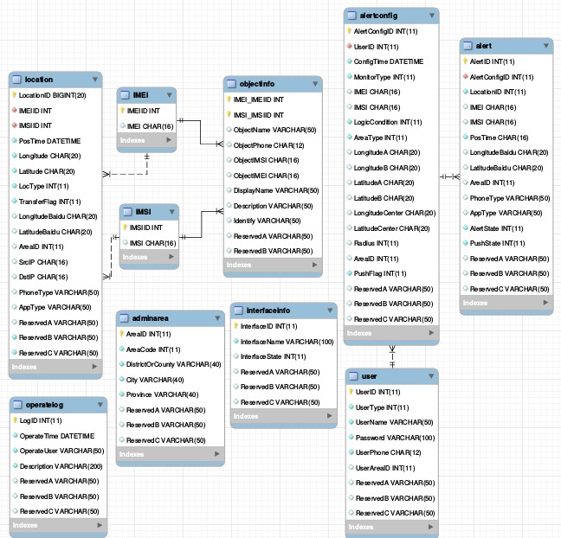
图3-4 应用端数据库关系图

3.2.1 数据项结构设计
表3-6 采集端网卡信息(InterfaceIndo)
属性 | 类型 | 字段名称 | 空/非空 | 说明 | 备注
网卡ID | int | InterfaceID | 非空 | 主键 | 自增主键
网卡编号 | int | InterfaceNumber | 非空 |  | 网卡编号
网卡名称 | nvarchar(100) | InterfaceName | 非空 |  | 系统获取的网卡名称
网卡状态 | int | InterfaceState |  |  | 是否处于抓包状态
保留字段 | nvarchar(50) | ReservedA |  |  | 保留
保留字段 | nvarchar(50) | ReservedB |  |  | 保留
保留字段 | nvarchar(50) | ReservedC |  |  | 保留

表3-7 采集端行政区域表(AdminArea)
属性 | 类型 | 字段名称 | 空/非空 | 说明 | 备注
行政区域ID | int | AreaID | 非空 | 主键 | 自增主键
行政代码 | int | AreaCode | 非空 |  | 按照国家统计局编码
区县 | nvarchar(40) | DistrictOrCounty | 非空 |  | 区县名称
市 | nvarchar(40) | City | 非空 |  | 市级名称
省、直辖市 | nvarchar(40) | Province | 非空 |  | 省、直辖市名称
保留字段 | nvarchar(50) | ReservedA |  |  | 保留
保留字段 | nvarchar(50) | ReservedB |  |  | 保留
保留字段 | nvarchar(50) | ReservedC |  |  | 保留

表3-8 采集端百度地图纠偏表(Offset)
属性 | 类型 | 字段名称 | 空/非空 | 说明 | 备注
区域经度 | int | lng | 非空 | 复合主键 | 经度
区域纬度 | int | lat | 非空 | 复合主键 | 维度
偏移类型 | tinyint | typeno | 非空 | 复合主键 | 1：原始GPS到百度地图偏移  3：Google等地图到百度地图偏移
经度偏移 | smallint | LngOffset | 非空 |  | 经度偏移
纬度偏移 | smallint | LatOffset | 非空 |  | 纬度偏移

表3-9 采集端地理位置信息表(Location)
属性 | 类型 | 字段名称 | 空/非空 | 说明 | 备注
位置信息ID | bigint | LocationID | 非空 | 主键 | 自增主键
IMEI号码 | nchar(16) | IMEI
IMSI号码 | nchar(16) | IMSI
获取时间 | datetime | PosTime | 非空 |  | 24小时制，格式为：  ”yyyy-mm-dd hh:mm:ss”
经度 | nchar(20) | Longitude | 非空
纬度 | nchar(20) | Latitude | 非空
经纬度类型 | int | LocType | 非空 |  | 1：GPS设备获取的角度坐标;  2：GPS获取的米制坐标、sogou地图所用坐标;  3：google地图、soso地图、aliyun地图、mapabc地图和amap地图所用坐标  4：3中列表地图坐标对应的米制坐标  5：百度地图采用的经纬度坐标  6：百度地图采用的米制坐标  7：mapbar地图坐标;  8：51地图坐标  9：其它类型坐标
转换标志 | int | TransferFlag | 非空 |  | 是否已经转换成百度经纬度  -1-无法转换（上面类型9或其他类型转换出错）  0-未转换  1-已转换
百度经度 | nchar(20) | LongitudeBaidu
百度纬度 | nchar(20) | LatitudeBaidu
行政区域 | int | AreaID |  |  | 行政区域对应的标识
源IP | nchar(16) | SrcIP |  |  | 数据包源IP地址
目标IP | nchar(16) | DstIP |  |  | 数据包目标IP地址
手机型号 | nvarchar(50) | PhoneType |  |  | 获取的手机型号
应用类型 | nvarchar(50) | AppType |  |  | 获取的APP应用类型
保留字段 | nvarchar(50) | ReservedA |  |  | 保留
保留字段 | nvarchar(50) | ReservedB |  |  | 保留
保留字段 | nvarchar(50) | ReservedC |  |  | 保留

表3-10采集端转换地理位置信息表（LocationNew）
属性 | 类型 | 字段名称 | 空/非空 | 说明 | 备注
位置信息ID | bigint | LocationNewID | 非空 | 主键 | 自增主键
IMEI号码 | nchar(16) | IMEI
IMSI号码 | nchar(16) | IMSI
获取时间 | datetime | PosTime | 非空 |  | 24小时制，格式为：  ”yyyy-mm-dd hh:mm:ss”
经度 | nchar(20) | Longitude | 非空
纬度 | nchar(20) | Latitude | 非空
经纬度类型 | int | LocType | 非空 |  | 1：GPS设备获取的角度坐标;  2：GPS获取的米制坐标、sogou地图所用坐标;  3：google地图、soso地图、aliyun地图、mapabc地图和amap地图所用坐标  4：3中列表地图坐标对应的米制坐标  5：百度地图采用的经纬度坐标  6：百度地图采用的米制坐标  7：mapbar地图坐标;  8：51地图坐标  9：其它类型坐标
转换标志 | int | TransferFlag | 非空 |  | 是否已经转换成百度经纬度  -1-无法转换（上面类型9或其他类型转换出错）  0-未转换  1-已转换
百度经度 | nchar(20) | LongitudeBaidu | 非空
百度纬度 | nchar(20) | LatitudeBaidu | 非空
行政区域 | int | AreaID |  |  | 行政区域对应的标识
源IP | nchar(16) | SrcIP |  |  | 数据包源IP地址
目标IP | nchar(16) | DstIP |  |  | 数据包目标IP地址
手机型号 | nvarchar(50) | PhoneType |  |  | 获取的手机型号
应用类型 | nvarchar(50) | AppType |  |  | 获取的APP应用类型
保留字段 | nvarchar(50) | ReservedA |  |  | 保留
保留字段 | nvarchar(50) | ReservedB |  |  | 保留
保留字段 | nvarchar(50) | ReservedC |  |  | 保留

表3-11应用端网卡信息表（InterfaceInfo）
属性 | 类型 | 字段名称 | 空/非空 | 说明 | 备注
网卡ID | int | InterfaceID | 非空 | 主键 | 自增主键
网卡名称 | nvarchar(100) | InterfaceName | 非空 |  | 系统获取的网卡名称
网卡状态 | int | InterfaceState |  |  | 是否处于抓包状态
保留字段 | nvarchar(50) | ReservedA |  |  | 保留
保留字段 | nvarchar(50) | ReservedB |  |  | 保留
保留字段 | nvarchar(50) | ReservedC |  |  | 保留

表3-12应用端系统用户表（User）
属性 | 类型 | 字段名称 | 空/非空 | 说明 | 备注
用户ID | int | UserID | 非空 | 主键 | 自增主键
用户类型 | int | UserType | 非空 |  | 0-管理员  1-普通用户  2-审计员
用户名 | nvarchar(50) | UserName | 非空 |  | 用户名称
密码 | nvarchar(100) | Password | 非空 |  | 用户密码，加密后存储
手机号 | nchar(12) | UserPhone | 非空 |  | 用户手机号码，告警推送
行政区代码 | int | UserAreaID |  |  | 用户所属的行政区代码，用于分区域权限
保留字段 | nvarchar(50) | ReservedA |  |  | 保留
保留字段 | nvarchar(50) | ReservedB |  |  | 保留
保留字段 | nvarchar(50) | ReservedC |  |  | 保留

表3-13应用端操作日志表（OperateLog）
属性 | 类型 | 字段名称 | 空/非空 | 说明 | 备注
操作日志ID | int | LogID | 非空 | 主键 | 自增主键
操作时间 | datetime | OperateTime | 非空 |  | 24小时制，格式为：  ”yyyy-mm-dd hh:mm:ss”
操作用户 | nvarchar(50) | OperateUser | 非空 |  | 操作用户名称
操作描述 | nvarchar(200) | Description | 非空 |  | 具体操作行为描述
保留字段 | nvarchar(50) | ReservedA |  |  | 保留
保留字段 | nvarchar(50) | ReservedB |  |  | 保留
保留字段 | nvarchar(50) | ReservedC |  |  | 保留

表3-14监控对象信息表（ObjectInfo）
属性 | 类型 | 字段名称 | 空/非空 | 说明 | 备注
监控对象IMEIID | int | IMEI_IMEIID | 非空 | 复合主键
监控对象IMSIID | int | IMSI_IMSIID | 非空 | 复合主键
监控对象名字 | nvarchar(50) | ObjectName
对象手机号 | nchar(12) | ObjectPhone
对象IMSI号 | nchar(16) | ObjectIMSI
对象IMEI号 | nchar(16) | ObjectIMEI
显示名称 | nvarchar(50) | DisplayName |  |  | 可用于百度地图气泡显示
监控对象描述 | nvarchar(50) | Description
保留字段 | nvarchar(50) | ReservedA |  |  | 保留
保留字段 | nvarchar(50) | ReservedB |  |  | 保留
保留字段 | nvarchar(50) | ReservedC |  |  | 保留

表3-15应用端IMEI表（IMEI）
属性 | 类型 | 字段名称 | 空/非空 | 说明 | 备注
IMEI标识号 | int | IMEIID | 非空 | 主键
IMEI号 | nchar(16) | IMEI | 非空

表3-16应用端IMSI表（IMSI）
属性 | 类型 | 字段名称 | 空/非空 | 说明 | 备注
IMSI标识号 | int | IMSIID | 非空 | 主键
IMSI号 | nchar(16) | IMSI | 非空

表3-17应用端地理位置信息表（Location）
属性 | 类型 | 字段名称 | 空/非空 | 说明 | 备注
位置信息ID | bigint | LocationID | 非空 | 主键 | 自增主键
IMEI标识号 | int | IMEIID | 非空 | 外键
IMSI标识号 | int | IMSIID | 非空 | 外键
获取时间 | datetime | PosTime | 非空 |  | 24小时制，格式为：  ”yyyy-mm-dd hh:mm:ss”
经度 | nchar(20) | Longitude | 非空
纬度 | nchar(20) | Latitude | 非空
经纬度类型 | int | LocType | 非空 |  | 1：GPS设备获取的角度坐标;  2：GPS获取的米制坐标、sogou地图所用坐标;  3：google地图、soso地图、aliyun地图、mapabc地图和amap地图所用坐标  4：3中列表地图坐标对应的米制坐标  5：百度地图采用的经纬度坐标  6：百度地图采用的米制坐标  7：mapbar地图坐标;  8：51地图坐标  9：其它类型坐标
转换标志 | int | TransferFlag | 非空 |  | 是否已经转换成百度经纬度  -1-无法转换（上面类型9或其他类型转换出错）  0-未转换  1-已转换
百度经度 | nchar(20) | LongitudeBaidu
百度纬度 | nchar(20) | LatitudeBaidu
行政区域 | int | AreaID |  |  | 行政区域对应的标识
源IP | nchar(16) | SrcIP |  |  | 数据包源IP地址
目标IP | nchar(16) | DstIP |  |  | 数据包目标IP地址
手机型号 | nvarchar(50) | PhoneType |  |  | 获取的手机型号
应用类型 | nvarchar(50) | AppType |  |  | 获取的APP应用类型
保留字段 | nvarchar(50) | ReservedA |  |  | 保留
保留字段 | nvarchar(50) | ReservedB |  |  | 保留
保留字段 | nvarchar(50) | ReservedC |  |  | 保留

表3-18应用端告警配置（AlertConfig）
属性 | 类型 | 字段名称 | 空/非空 | 说明 | 备注
告警配置ID | int | AlertConfigID | 非空 | 主键 | 自增主键
用户ID | int | UserID | 非空 | 外键 | 由哪个用户配置
配置时间 | datetime | ConfigTime | 非空 |  | 24小时制，格式为：  ”yyyy-mm-dd hh:mm:ss”
对象类型 | int | MonitorType | 非空 |  | 0-IMEI  1-IMSI
IMEI号 | nchar(16) | IMEI
IMSI号 | nchar(16) | IMSI
对象、区域逻辑判断：与/或 | int | LogicCondition | 非空 |  | 0-与  1-或
区域类型 | int | AreaType | 非空 |  | 0-矩形  1-圆形  2-行政区域
经度A | nchar(20) | LongitudeA |  |  | 构成矩形区域
经度B | nchar(20) | LongitudeB |  |  | 构成矩形区域
纬度A | nchar(20) | LatitudeA |  |  | 构成矩形区域
纬度B | nchar(20) | LatitudeB |  |  | 构成矩形区域
圆心经度 | nchar(20) | LongitudeCenter |  |  | 构成圆形区域
圆心纬度 | nchar(20) | LatitudeCenter |  |  | 构成圆形区域
半径 | int | Radius |  |  | 构成圆形区域
行政区域 | int | AreaID |  |  | 行政区域对应的标识
是否推送 | int | PushFlag | 非空 |  | 0-否  1-是
保留字段 | nvarchar(50) | ReservedA |  |  | 保留
保留字段 | nvarchar(50) | ReservedB |  |  | 保留
保留字段 | nvarchar(50) | ReservedC |  |  | 保留

表3-19应用端告警表（Alert）
属性 | 类型 | 字段名称 | 空/非空 | 说明 | 备注
告警ID | int | AlertID | 非空 | 主键 | 自增主键
产生告警的告警配置ID | int | AlertConfigID | 非空 | 外键
对应的地理位置信息ID | int | LocationID | 非空
IMEI号 | nchar(16) | IMEI
IMSI号 | nchar(16) | IMSI
出现时间 | nchar(16) | PosTime | 非空 |  | 24小时制，格式为：  ”yyyy-mm-dd hh:mm:ss”
百度经度 | nchar(20) | LongitudeBaidu
百度纬度 | nchar(20) | LatitudeBaidu
行政区域 | int | AreaID |  |  | 行政区域对应的标识
手机类型 | nvarchar(50) | PhoneType |  |  | 协议分析得到的手机类型
应用类型 | nvarchar(50) | AppType |  |  | 协议分析采用的APP类型
处理状态 | int | AlertState | 非空 |  | 0-未处理  1-已处理
推送状态 | int | PushState | 非空 |  | -1-配置为无需推送  0-未推送  1-已推送
保留字段 | nvarchar(50) | ReservedA |  |  | 保留
保留字段 | nvarchar(50) | ReservedB |  |  | 保留
保留字段 | nvarchar(50) | ReservedC |  |  | 保留

表3-20应用端行政区域表（AdminArea）
属性 | 类型 | 字段名称 | 空/非空 | 说明 | 备注
行政区域ID | int | AreaID | 非空 | 主键 | 自增主键
行政代码 | int | AreaCode | 非空 |  | 按照国家统计局编码
区县 | nvarchar(40) | DistrictOrCounty | 非空 |  | 区县名称
市 | nvarchar(40) | City | 非空 |  | 市级名称
省、直辖市 | nvarchar(40) | Province | 非空 |  | 省、直辖市名称
保留字段 | nvarchar(50) | ReservedA |  |  | 保留
保留字段 | nvarchar(50) | ReservedB |  |  | 保留
保留字段 | nvarchar(50) | ReservedC |  |  | 保留

3.3 用户界面设计

3.3.1界面的关系图与工作流程图
只有用户成功登录后才能使用该系统，所以用户界面就分为用户登录界面和功能界面，本系统四种角色使用统一的登陆界面，根据选择的角色类型来判断登录成功后的跳转页面，他们的关系图和工作流程图如下图所示：
总体关系图和工作流程图如下：
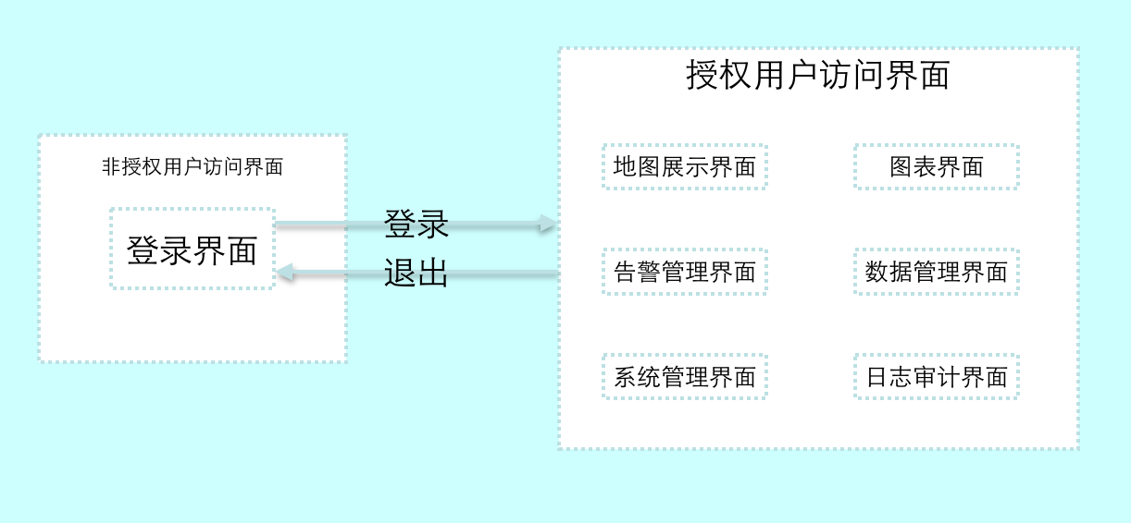
图3-5 用户登录界面关系及工作流程
（1）系统管理员：
“授权用户访问界面”各个子界面间是对等关系，各子界面之间能够相互访问；用户通过登录可以访问和操作所有子界面，在各个子界面中都可以通过“退出”返回到登录界面。具体界面样式如下图所示：
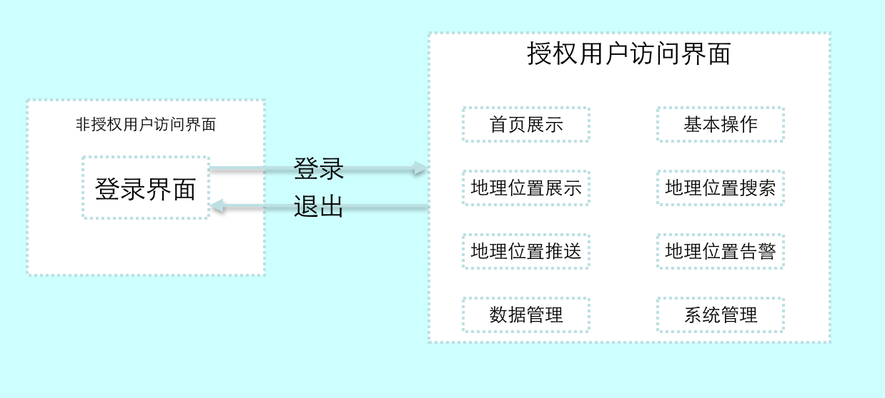
图3-6 系统管理员界面关系及工作流程
(2)普通用户：
“授权用户访问界面”时，普通用户登录后进入首页，只具有系统管理员的部分功能，地理位置展示、地理位置搜索、地理位置告警、地理位置推送。
具体界面样式如下图所示：
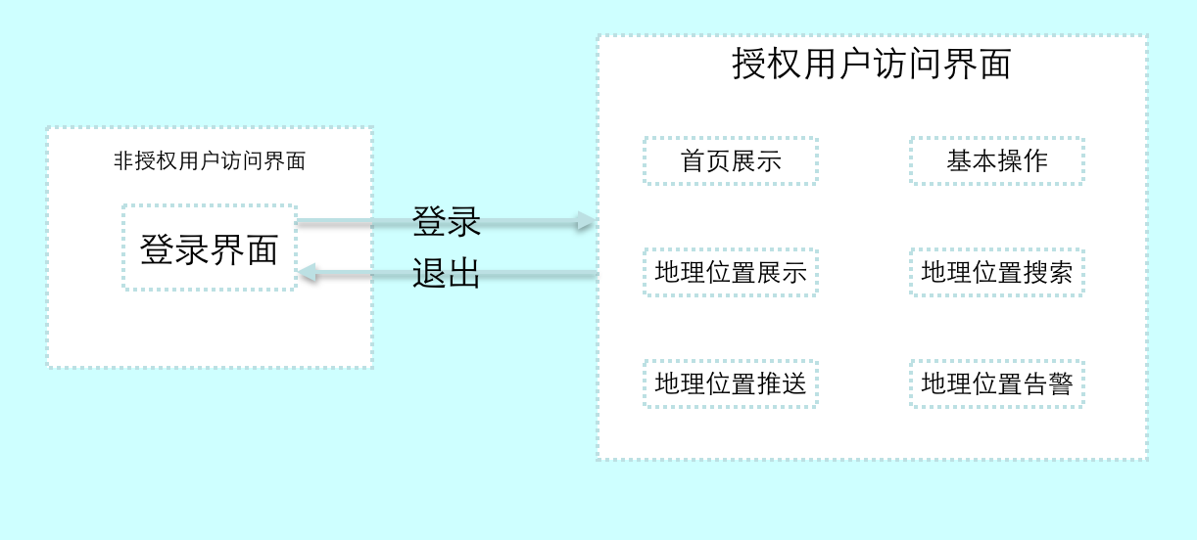
图3-7 普通用户界面关系及工作流程

3.3.2用户界面视觉设计
1、页面基本框架结构如下：
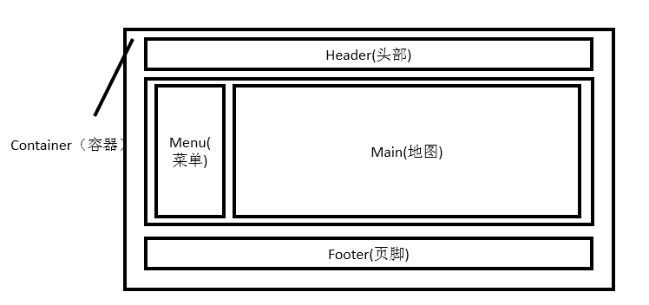
图3-8 页面布局框架结构图

- Container：就是将页面中的所有元素包在一起的部分
- Header：是页面的头部区域，一般来讲，它包含网站的logo和其他一些元素
- Menu：此区域包含查询条件，和一些数据交互功能，并展示对象列表
- Main：此区域是整个页面的重点，包含地图页面和对象二级查询浮层
- Footer：包含一些附加信息，也可以命名为copyright

2、 页面宽度规范
目前，常见的屏幕分辨率宽度大概有6种：800px，1024px，1280px，1440px，1680px和1920px。其中，1024px最常见，但是随着大屏幕显示器的流行，更高的分辨率正变得越来越多。
常见的解决方案有两种：
- 第一种：用javascript根据不同的客户端分辨率，选择css样式表文件。
- 第二种：采用弹性布局（Fluid Width Layout），实现网页宽度的自适应。
指挥系统采用第二种方案，在任何分辨率的电脑下都不会有空白展示，都会平铺整个屏幕，达到最大的显示效果。
3、 页面配色规范
常见的网页配色方案如下：
（1）相似色方案  在色彩圆环上选择彼此相邻的几种颜色构成的配色方案就是相似色方案。例如橙色、橙红色以及橙黄色就可以组成一个相似色方案。使用相似色配色方案可以给人非常协调的感觉，因此在网站设计中非常常用。典型的运用方法就是，用一种颜色作为页面背景，而另外一种在颜色环中与其相邻的颜色作为前景色。除了上面介绍的绿色和黄色之外，蓝色和绿色以及红色和褐色也是比较常用的相似色配色方案。 | 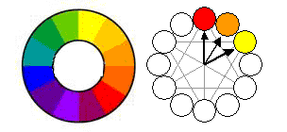
（2）互补色方案  在色彩圆环上沿直径相对应的两种颜色构成一对互补色，下图中小箭头所指的黄色和蓝色就互为互补色。互补色方案的配置虽然略显繁琐，但是在现在的网站设计中非常流行，因为互补色适合于制作活泼时尚的效果，让你的网站魅力四射。如果希望更鲜明地突出某些颜色，则选择对比色是有用的。 | 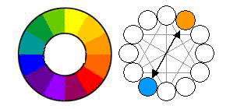
（3）三色方案  三色方案是指在色彩圆环中选择一个等边三角形三个顶点上的颜色构成的配色方案。在Photoshop中，要想构造一个三色方案是非常容易。首先选中一种颜色，记下他的H（Hue）值，然后为这个值加120（记住，H的单位是“度”，也就是沿色彩圆环旋转120度），以此类推得到第三种颜色，构成一个三色方案。  三色方案中使用了三种彼此之间差别明显的颜色，因此页面显得相当不稳定，是一种可以带来比较另类的感觉的配色方案，将给予浏览者某种紧张感，这是因为这三种颜色均对比强烈。 | 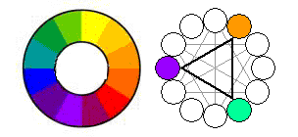
作战指挥系统为公安系统，采用的配色风格为忠厚的、稳重的、传统的，虽然说是传统的，但由于是新时代的公安系统，所以采用的并不是太古老的配色搭配，而是采用深沉的警察蓝。

4、 文字的编排与设计
总体原则：提高文字的辨识性和页面的易读性。
文字大小采用12号和14号字体的混合搭配，13号字体由于不对称性，暂且不考虑。
- 需突出的内容部分、页面标题、栏目标题多使用14号字体
- 介绍性文字等多使用12号字体
- 避免大规模使用加粗字体（12号字体加粗会导致复杂的文字难以辨认）
- 采用字体大小1.5倍行距（视觉最佳行距是字体大小的1.3-1.6倍）

3.3.3用户界面交互设计
整个指挥系统都是围绕地图来进行的，所以主要的人机交互都和地图界面相关。
- 导航部分
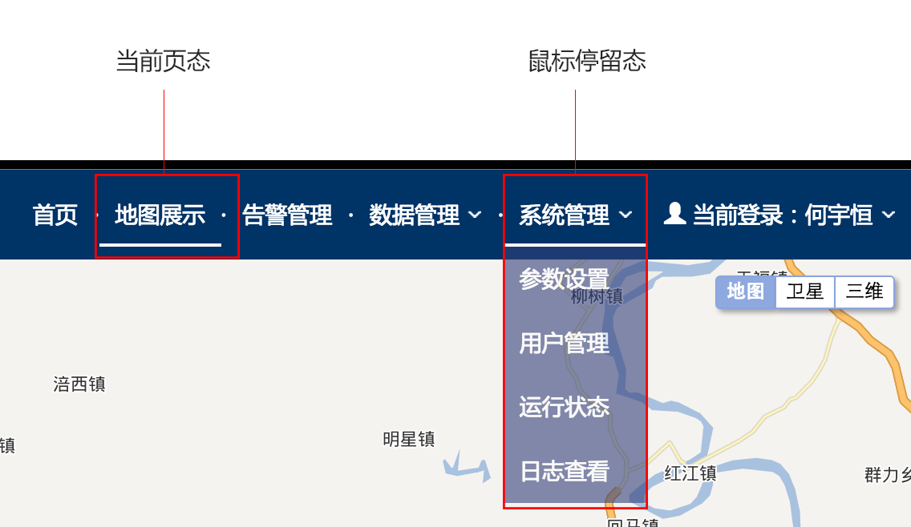
图片名称

- 左栏查询/添加菜单部分
- 地图展示页面
左栏查询菜单默认样式如图3-11所示：
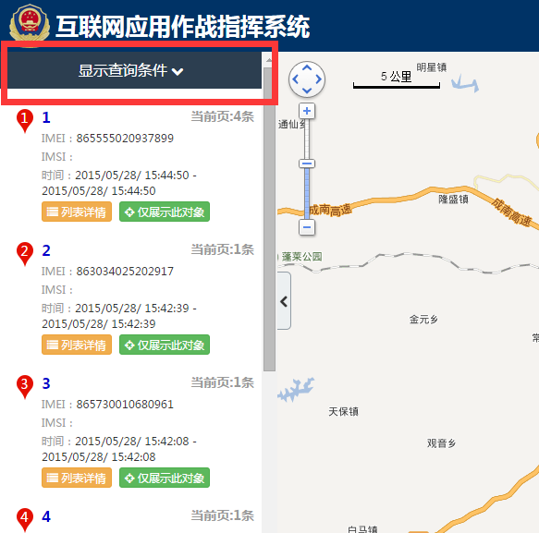
图3-11 地图展示页面左栏菜单默认样式

点击显示查询条件后，查询条件会从上向下滑出，“显示查询条件”也会变为“隐藏显示条件”，这样可以节约空间展示对象列表数据，如图3-12所示：
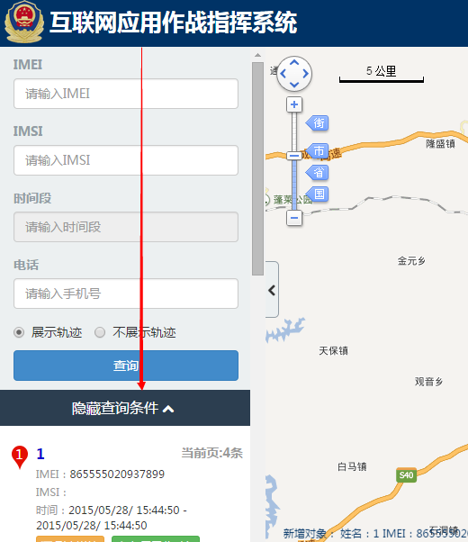
图3-12 地图展示页面左栏菜单查询二级菜单详情

IMEI、IMSI、电话等查询条件为常规输入框，点击时间段会展示一个时间段的日历进行选择输入，如图3-13所示：
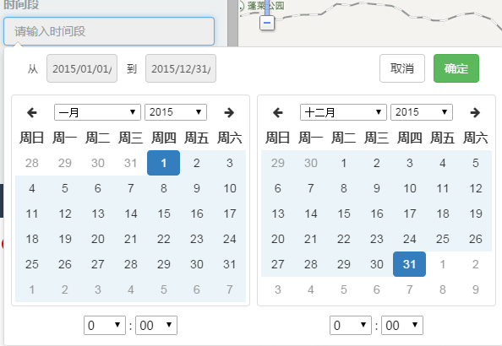
图3-13 地图展示页面左栏菜单查询二级菜单时间段日历输入
- 告警管理页面
左栏添加菜单默认样式如图3-14所示：
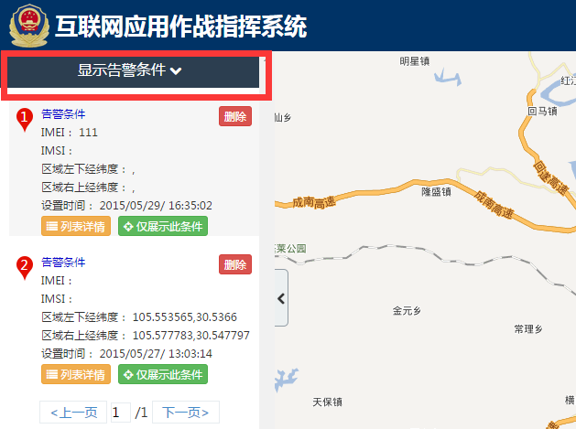
图3-14 告警管理页面左栏菜单添加二级菜单默认样式

点击显示告警条件后，查询条件会从上向下滑出，“显示查询条件”也会变为“隐藏告警条件”，如图3-15所示：
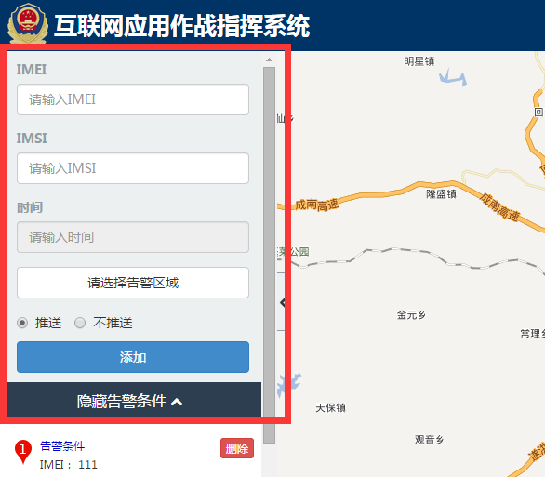
图3-15 告警管理页面左栏菜单添加二级菜单详情
IMEI、IMSI为常规选项，点击时间后会出现日历选择输入，如图3-16所示：
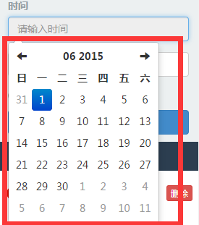
图3-16 告警管理页面左栏菜单添加二级菜单时间段日历输入

点击“请选择告警区域”按钮后，将鼠标移动到地图上会出现绘制矩形区域的逻辑，绘制完成后，按钮会变成绿色并且按钮文字变为“已选择告警区域（点击取消选择）”并，以便对告警条件添加区域信息，如图3-17所示：
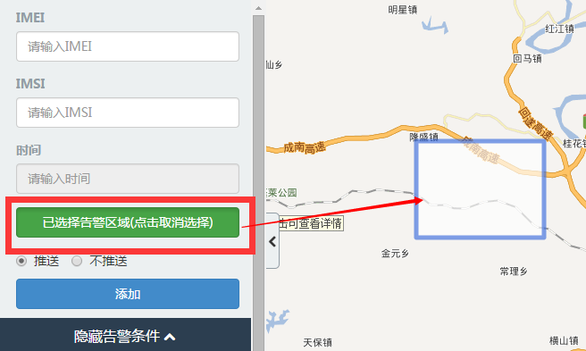
图3-17 告警管理页面左栏菜单添加二级菜单区域添加
- 左栏列表部分
- 地图展示页面
当鼠标指向列表每一项数据时，整个一项背景颜色会加深，并将地图上对应的标注放大，提示用户当前选中的对象的地理位置，如图3-18所示：
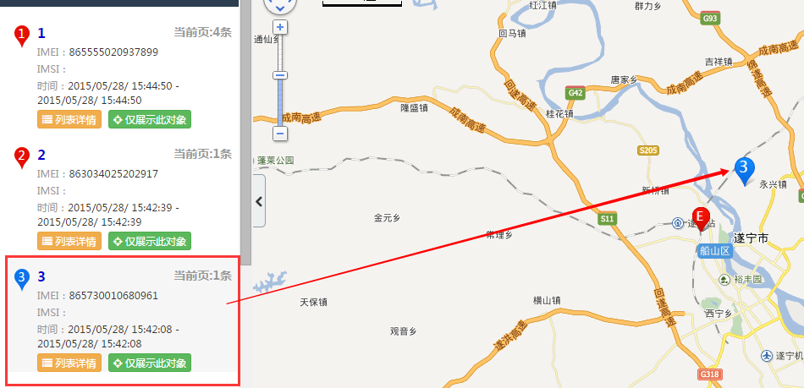
图3-18 地图展示页面左栏列表鼠标悬浮效果
当点击“列表详情”按钮时，地图部分会被表格数据所覆盖，展示详细的列表数据。如图3-19所示：
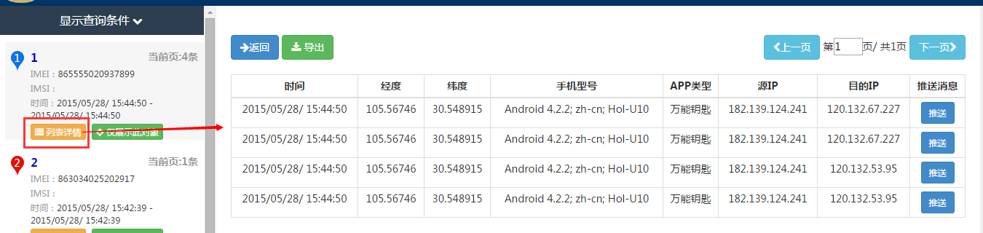
图3-19 地图展示页面左栏列表点击“列表详情”效果
当点击“仅展示此对象”按钮时，按钮会变红，地图会只展示当前对象的数据，隐藏其他的数据，再次点击恢复原状。如图3-20与所示：
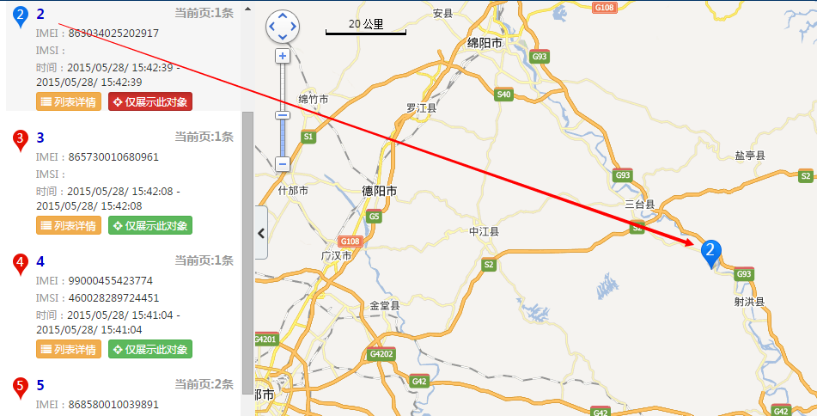
图3-20 地图展示页面左栏列表点击“仅展示此对象”效果

- 告警管理页面
告警页面的“列表详情”与“仅展示此对象”逻辑如地图展示页面一样，告警页面多了一个删除功能，可以删除配置的告警，如图3-21所示：
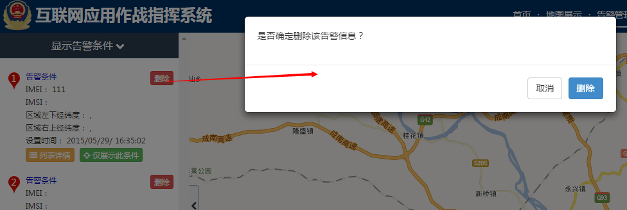
图3-21 告警管理页面左栏列表点击“删除”按钮效果

- 地图部分
由于地图展示页面主要是查询和展示，而地理区域的查询如果通过表单进行操作太过于牵强，所以区域查询是通过在地图上点击右键后，绘制一个矩形进行矩形区域查询，如图3-22所示：
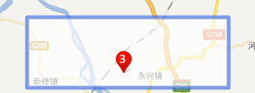
图3-22 地图展示页面地图区域查询

点击地图上标注点也会展示这个标注点的详细信息，点击详细信息的手机图标可将地理标注地图链接以短信形式发送，如图3-23与图3-24所示：
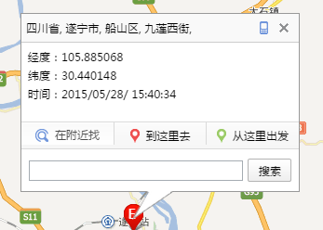
图3-23地图标注详情
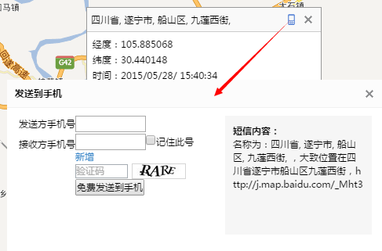
图3-24短信推送

3.4数据库安全性设计

3.4.1 防止用户直接操作数据库的方法
1）数据库操作权限限制。为访问数据库创建一个专用账户，设置该账户只能对指定数据库进行操作。
2）网络访问限制。为运行数据库的服务器设置防火墙规则，不允许远程访问数据库端口，或者只能指定主机远程访问。

第四章 教师职称申报系统详细设计与实现

4.1 作战指挥系统前端框架搭建

4.1.1框架搭建的步骤
第一步：在百度地图LBS开发者平台申请一个使用秘钥，将所有服务启用，如图4-1与图4-2所示。
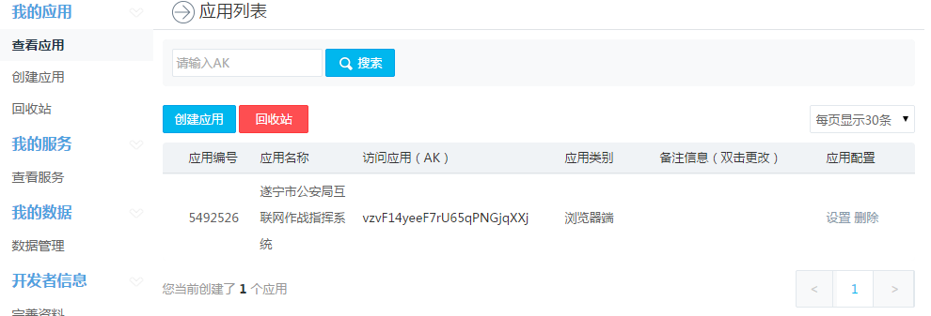
图4-1申请秘钥
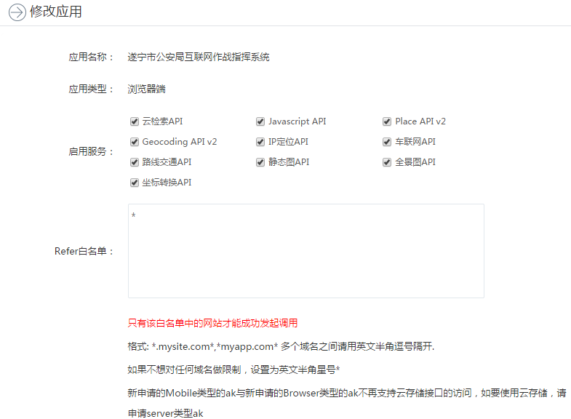
图4-2启用服务

第二步：在使用到百度地图服务的页面加入<script src=” http://api.map.baidu.com/api?v=1.5&ak=您的密钥”></script>。
第四步：在工程中的前端目录中创建一个新的文件夹，命名为lib。
第五步：引入Jquery+seajs+underscoce+backbone+artTeplate库文件。

4.1.2 seaJs整合Js资源库
第一步：引入seajs库文件，完成所用库的配置。
<script src="../lib/seajs/sea-debug.js"></script>
<script>
// Set configuration
seajs.config({
base: '../lib/',
alias: {
jquery: 'jQuery/jquery.min.js',
drawManager: 'baiduMap/BMapLib_DrawingManager.js',
SearchInfoWindow: 'baiduMap/SearchInfoWindow.js',
bootstrap: 'bootstrap/bootstrap.min.js',
moment: 'bootstrap/moment.min.js',
daterangepicker: 'bootstrap/daterangepicker.js',
underscore: 'underscore/underscore.js',
backbone: 'backbone/backbone.js',
artTemplate: 'artTemplate/artTemplate.js'
}
});
seajs.use('underscore');
seajs.use('drawManager');
seajs.use('SearchInfoWindow');
// 入口
seajs.use('../js/map_query/init.js');
seajs.use('../js/common.js');
</script>
第二步：在js文件中按需引用库文件，不用写难维护的script标签：
define(function (require, exports, module) {
require('jquery');
require('backbone');
// 地图部分
var map = require('../map_query/map');
var template = require('artTemplate');
map.init();
// 日历控件
var datetimepicker = require('../map_query/datetimepicker');
datetimepicker.init();
// 表单
var form = require('../form');
form.init();
// 列表逻辑
var list = require('../map_query/list');
list.init();

4.1.3拆分BcakBone的数据Model功能
BcakBone为复杂Javascript应用程序提供模型(models)、集合(collections)、视图(views)的结构。其中模型用于绑定键值数据和自定义事件；集合附有可枚举函数的丰富API； 视图可以声明事件处理函数，并通过RESTful JSON接口连接到应用程序。这里只需要用到它的数据模型，使用方法如下：
define(function (require, exports, module){
require('jquery');
require('backbone');
var Model = Backbone.Model.extend({
defaults: {
list: {},
detail: {}
},
initialize: function () {
var _this = this;
},
search: function (req, fn, be) {
//$(".map_warning").find(".loading").remove();//ch
var _this = this;
$.ajax({
type: "GET",
// url: "../demo/mock/mapQuery.json",
// url: "http://localhost:9999/demo",
url: "http://acm.swust.edu.cn:8180/LocationMonitor/handler/locationQuery/queryByPage",
// url: "http://192.168.1.101:8080/LocationMonitor/handler/locationQuery/queryByPage",
data: req,
beforeSend: function () {
if ($.isFunction(be)) {
be();
}
},
dataType: "jsonp",
success: function (data) {
if (data.errcode === 0) {
_this.set('list', data);
if ($.isFunction(fn)) {
fn(data);
}
} else {
alert('接口错误');

}
}
});
},
search_detail: function (req, fn, be) {
var _this = this;
$.ajax({
type: "GET",
// url: "http://acm.swust.edu.cn:8180/LocationMonitor/handler/locationQuery/queryLocByPage",
url: "http://acm.swust.edu.cn:8180/LocationMonitor/handler/locationQuery/queryLocation",
data: req,
beforeSend: function () {
if ($.isFunction(be)) {
be();
}
},
dataType: "jsonp",
success: function (data) {
if (data.errcode === 0) {
_this.set('detail', data);
if ($.isFunction(fn)) {
fn(data);
}
} else {
alert('接口错误');
if ($.isFunction(fn)) {
fn(data);
}
}
}
});
}
});
module.exports = new Model();
});

4.1.4 ArtTeplate简化管理模板渲染功能
artTemplate 是新一代 javascript 模板引擎，它采用预编译方式让性能有了质的飞跃，并且充分利用 javascript 引擎特性，使得其性能无论在前端还是后端都有极其出色的表现。在 chrome 下渲染效率测试中分别是知名引擎 Mustache 与 micro tmpl 的 25 、 32 倍。
第一步，在html文件中将模板字符保存在<script>标签中。
<script id="Tpl_marquee" type="text/html">
{{each data as value i}}
{{each value.items as v ii}}
<p>新增对象： 姓名：{{value.name}} IMEI：{{value.imei}} IMSI：{{value.imsi}} 手机号：{{value.phone}} 经度：{{v.longitude}} 纬度：{{v.latitude}} 源IP：{{v.srcIP}} 目的IP：{{v.dstIP}} 手机型号：{{v.phoneType}} APP类型：{{v.appType}}</p>
{{/each}}
{{/each}}
</script>
第二步，在js脚本中获取模板字符并将数据注入到模板中渲染
var template = require('artTemplate');
var data = $$map_model.get('list');
var lisr_render = template('obj_list', data.data.items[0]);
show_data_ul.find('ul').append(lisr_render);

4.1.5 BaiduMap实现地理位置形象化展示
百度地图的基础是经纬度，也就是说只要有经纬度便可以在地图上形象地展示点、线、面，而最基础的便是点。
第一步，在地图容器中初始化一个百度地图
var mp = new BMap.Map("myMap"); // 创建Map实例
mp.centerAndZoom(new BMap.Point(105.255254, 30.581156), 12);
mp.setCurrentCity("遂宁"); // 设置地图显示的城市 此项是必须设置的
mp.enableScrollWheelZoom(true);
// 添加覆盖物
this.marker(mp);
// 添加控件
this.control(mp);
// 添加右键菜单
this.menu(mp);

window.myMap = mp;
第二步，在地图中基于经纬度绘制标注
function ComplexCustomOverlay(point, cfg) {
this._point = point;
this._cfg = cfg;
}

ComplexCustomOverlay.prototype = new BMap.Overlay();

ComplexCustomOverlay.prototype.initialize = function (map) {
var self = this,
cfg = this._cfg;

this._map = map;
var geoc = new BMap.Geocoder();

var searchInfoWindow = null;

geoc.getLocation(this._point, function(rs){
var addComp = rs.addressComponents;
var tittle = addComp.province + ", " + addComp.city + ", " + addComp.district + ", " + addComp.street + ", " + addComp.streetNumber;
var contentTpl = '<div style="margin:0;line-height:20px;padding:2px;">' +
'经度：{{data.longitude}}' +
'<br/>纬度：{{data.latitude}}' +
'<br/>时间：{{data.time}}' +
'</div>';
var render = template.compile(contentTpl);
var html = render(cfg);
//创建检索信息窗口对象
searchInfoWindow = new BMapLib.SearchInfoWindow(map, html, {
title: tittle, //标题
width: 290, //宽度
height: 85, //高度
panel: "panel", //检索结果面板
enableAutoPan: true, //自动平移
searchTypes: [
BMAPLIB_TAB_SEARCH, //周边检索
BMAPLIB_TAB_TO_HERE, //到这里去
BMAPLIB_TAB_FROM_HERE //从这里出发
]
});
});

var overlayStyle = {
background: 'url("../img/markers.png")',
width: '22px',
height: '29px',
fontSize: '15px',
position: 'absolute',
color: '#fff',
whiteSpace: 'pre-wrap',
zIndex: BMap.Overlay.getZIndex(this._point.lat)
};
var div = this._div = document.createElement("div");
div.id = 'marker' + cfg.data.DataId;
div.className = 'mark' + cfg.ObjId;

div.appendChild(document.createTextNode(' ' + this._cfg.index));

for (var key in overlayStyle) {
if (overlayStyle.hasOwnProperty(key)) {
div.style[key] = overlayStyle[key];
}
}
div.onclick = function () {
searchInfoWindow.open(self._point);

};

div.onmouseover = function () {
div.style.backgroundPosition = '0 -34px';
};

div.onmouseout = function () {
div.style.backgroundPosition = '0 0';
};

mp.getPanes().labelPane.appendChild(div);
return div;
};

ComplexCustomOverlay.prototype.draw = function () {
var map = this._map;
var pixel = map.pointToOverlayPixel(this._point);
this._div.style.left = pixel.x - 14 + "px";
this._div.style.top = pixel.y - 17 + "px";
};

4.2地图单点地理位置展示功能的实现

4.2.1 BaiduMap自定义标注覆盖物绘制
1、使用BMap.Overlay类。覆盖物的抽象基类，所有覆盖物均继承基类的方法。
2、map.js中ComplexCustomOverlay类。实现自定义标注覆盖物初始化。
3、ComplexCustomOverlay(point, cfg)。Point参数传入标注覆盖物的经纬度，cfg传入数据，一部分数据用来展示，一部分数据用来对标注覆盖物进行分组和分类。

4.2.2 BaiduMap标注类在系统中的应用
指挥系统中，标注在地图中出现的频率是最高的，一个标注集合了经纬度、所属对象、所属省市区县、IMEI、IMSI、标注出现时间等等信息，通过这些信息对标注进行处理，如图4-3所示:
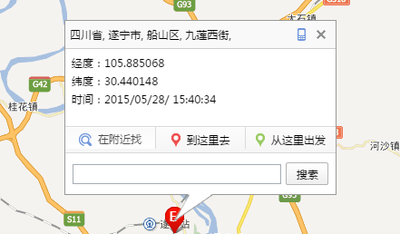
图4-3 地图标注

4.3地图地理位置活动轨迹展示功能的实现

4.3.1 BaiduMap自定义折线绘制
在百度地图中，所有叠加或覆盖到地图的内容，我们统称为地图覆盖物。如标注、矢量图形元素(包括：折线和多边形和圆)、信息窗口等。覆盖物拥有自己的地理坐标，当您拖动或缩放地图时，它们会相应的移动。
Polyline表示地图上的折线覆盖物。它包含一组点，并将这些点连接起来形成折线。
折线在地图上绘制为一系列直线段。可以自定义这些线段的颜色、粗细和透明度。颜色可以是十六进制数字形式（比如：#ff0000）或者是颜色关键字（比如：red）。
Polyline的绘制需要浏览器支持矢量绘制功能。在Internet Explorer中，地图使用VML绘制折线；在其他浏览器中使用SVG或者Canvas
以下代码段会在两点之间创建6像素宽的蓝色折线：
var polyline = new BMap.Polyline([
new BMap.Point(116.399, 39.910),
new BMap.Point(116.405, 39.920)
],
{strokeColor:"blue", strokeWeight:6, strokeOpacity:0.5}
);
map.addOverlay(polyline);

4.3.2 BaiduMap折线类在系统中的应用
折线类覆盖物在作战指挥系统中的应用主要是用于显示对象的运动轨迹，具体实现方法是将每个对象对应的许多个标注点连接起来，就形成了运动轨迹。

4.4地图矩形区域绘制功能实现

4.4.1 BaiduMap多边形覆盖物绘制
Polygon：表示地图上的多边形。多边形类似于闭合的折线，另外也可以为其添加填充颜色、边线颜色、边线宽度、边线样式、填充透明度等等，如下代码可以创建一个简易的多边形：
var polygon = new BMap.Polygon([
new BMap.Point(116.387112,39.920977),
new BMap.Point(116.385243,39.913063),
new BMap.Point(116.394226,39.917988),
new BMap.Point(116.401772,39.921364),
new BMap.Point(116.41248,39.927893)
], {strokeColor:"blue", strokeWeight:2, strokeOpacity:0.5}); //创建多边形
map.addOverlay(polygon); //增加多边形

4.4.2 BaiduMap通过两点经纬度计算矩形
Bounds：此类表示地理坐标的矩形区域。原先确定一个矩形区域需要矩形四个点的经纬度信息，自百度地图1.2版本以后，便只需要矩形区域的西南角和东北角的经纬度了。创建一个矩形区域如下代码所示：
Bounds(sw:Point, ne:Point);

4.5地理位置推送功能实现

4.5.1地理位置短信推送
由于告警的需要，公安人员需要对某些地理标注点进行短信推送，而推送的信息必须包含地理信息和附加信息，也就是说，短信必须有一个超链接可以跳转到地图页面对地理信息进行形象化查看，而百度地图在1.5版本之后便提供了此类功能，短信链接如图4-4所示：
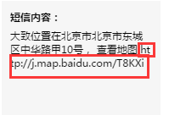
图4-4 短信地理位置链接

结 论
该互联网应用作战系统为实现准确、快速，高效的公安业务处理提供了方便，它的实现使公安人员摆脱了繁重的资料管理、分类汇总、信息查询等工作，大大提高了公安人员的工作效率。
本文主要对互联网应用作战指挥系统在应用以及具体实现方面进行了分析和探讨。在应用方面，主要对互联网应用作战指挥系统进行了系统分析和详细设计，设计出了系统应包含的具体功能模块。在具体实现方面，着重就交互逻辑的设计与各个模块的实现逻辑进行了详细说明。
系统设计开发出一个便于用户使用和操作的互联网应用作战指挥系统，其实现的功能如下：
1、数据输入与验证。可以方便的对与操作相关的数据进行输入和验证，并根据操作的功能决定是否将输入的合理数据存入数据库相应的表中。
2、数据库管理与存储数据。依据关系型数据库并结合我校教师职称申报的实际工作流程情况，设计的数据库符合需求且合理，能使用户快速有效地共享、检索、提取、更新数据。
3、数据处理与显示。用户通过操作界面上的功能按键，可对对数据进行 (如增加、删除、修改、查询、统计等) 处理，最终以地图或者表格的形式显示在屏幕上或以侧拉框的形式输出。
4、用户界面。设计出较友好的用户界面，对非计算机专业人员来说，使用比较方便和简单的；操作中不必涉及任何数据库系统内部复杂的功能，只需要在页面上操作即可。
5、模块实现逻辑。通过图形可以快速、方便、简单的使管理者以及使用者理解系统功能的实现逻辑和如何使用，便于后续对系统的维护和版本的升级。

致 谢
感谢李波老师在作者完成毕业设计的各个环节中给予的信息指导和谆谆教诲，使作者能够在规定的时间内顺利完成毕业设计。
进入知识工程实验室以来，作者得到了李老师的悉心指导和关怀，使作者有机会能在上学期间参与到实际项目的开发工作，非常感谢李老师给予作者的机会和信任。李老师渊博的学识和严谨的作风以及认真负责、事实求是的工作态度，是作者在今后的工作、学习和生活中的榜样，是作者追求的目标。在此，由衷的向李老师说一声谢谢，谢谢他对作者的无限帮助和信任。
感谢曾帮助、关心和爱护过作者的所有同学和朋友，他们抽出自己宝贵的时间帮助作者解决和解答了很多有关于毕业设计制作过程中的疑惑和技术性的问题。在此，非常的感谢他们。
作者还要感谢曾经给自己授课的给位老师，是他们的教导成就了作者的学业，是他们的奉献丰富了作者的学习生活。
另外，作者还要感谢家人，他们给作者创造了良好的学习环境，是他们在背后默默的支持和无私的付出给予了作者前进的动力。我所取得的任何成绩，都有他们的一份辛劳，在此特向他们表示由衷的谢意和真诚的祝福。
在即将分别之季，作者向曾经帮助过自己的老师和同学表示最诚挚的谢意。

参考文献
[1]付林，闫强，李祥.基于百度地图的小区域导航实现方案研究[J].计算机技术与发展，2014(2)：65-78
[2] Paulson,L.D.Building rich web applications with Ajax. Computer . 2005
[3] Smith,K.Simplifying Ajax-style Web development. Computer . 2006
[4] Bradley D.Adding panoramas to Google maps using Ajax. . 2006
[5]杜传明.百度地图API在小型地理信息系统中的应用[J].测绘与空间地理信息，2011(4): 59-99
[6] 殷玥，刘伟，郭东恩.基于百度地图API的房地产展示系统的实现[J].软件导刊,2012(9): 45-65
[7] 孙迪, 李沛鸿百度地图API在WebGIS中的应用[J].河南科技2013(11): 34-56
[8] 梁明英.电子地图应用特点与方法研究[J].泰山学院学报2006(11): 33-76
[9] 王堃昊.辽宁省电子地图应用系统的设计与实现[J].大连理工大学2012(9) :12-78
[10] 黄万华, 郭玉箫.关于加强地图应用研究的思考[J].地图1992(4): 13-67
[11] 娄倩.电子地图动态注记的设计与实现[J]. 解放军信息工程大学.2007(04): 45-65
[12] 李响.网络地图可用性工程研究[J]. 解放军信息工程大学.2011(04): 30-45
[13] 王丽丽, 白晓波.基于SVG的Web煤矿地图应用[J]. 工矿自动化.2011(3): 30-48
[14] 徐家明. 重点目标巡检系统开发及关键技术研究[J].浙江大学.2003(3): 12-56
[15] 陈迅.2.5维电子地图的制作与发布[J].西安科技大学.2012(6): 31-46

